КИЇВСЬКИЙ НАЦІОНАЛЬНИЙ УНІВЕРСИТЕТ ІМЕНІ ТАРАСА ШЕВЧЕНКА

Лабораторна робота 2

Зміст:
- Постановка задачі.
- Обґрунтування методів.
- Результати.
- Код програми.
- Висновок.
1. Постановка задачі.
Знайти розв’язок системи лінійних рівнянь
Ax=b, де
А: b:
|1 2 0 0 0 0 0 0 …| |1|
|1 3 2 0 0 0 0 0 …| |2|
|0 1 3 2 0 0 0 0 …| |3|
|0 0 1 3 2 0 0 0 …| |4|
|0 0 0 1 3 2 0 0 …| |5|
|0 0 0 0 1 3 2 0 …| |6|
|0 0 0 0 0 1 3 2 …| |7|
|0 0 0 0 0 0 1 3 …| |8|
|…………………| |..|
Методами Якобі та Прогонки
Cx=b
C: b:
|1 1 0 0 0 0 0 0 …| |1|
|a1 b1 1 0 0 0 0 0 …| |2|
|0 a2 b2 1 0 0 0 0 …| |3|
|0 0 a3 b3 1 0 0 0 …| |4|
|0 0 0 a4 b4 1 0 0 …| |5|
|0 0 0 0 a5 b5 1 0 …| |6|
|0 0 0 0 0 a6 b6 1 …| |7|
|0 0 0 0 0 0 a7 b7 …| |8|
|…………………………...| |..|
(аі = 2+2/х; bi = 1/x)
Методами Зейделя та Прогонки

Для кожної системи знайти нев'язку та
Розв’язати з точністю до 0,001 і визначити кількість ітерацій.
2. Обґрунтування методів.

Метод прогонки

Метод прогонки или алгоритм Томаса (англ. Thomas algorithm) используется для решения систем линейных уравнений вида , где A — трёхдиагональная матрица.

Описание метода
Система уравнений равносильна соотношению
Метод прогонки основывается на предположении, что искомые неизвестные связаны рекуррентным соотношением:
где
Используя это соотношение, выразим x_{i-1} и x_{i} через x_{i+1} и подставим в уравнение (1):
,
где F_{i} — правая часть i-го уравнения. Это соотношение будет выполняться независимо от решения, если потребовать
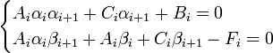
Отсюда следует:
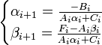
Из первого уравнения получим:
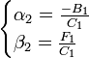
После нахождения прогоночных коэффициентов α и β, используя уравнение (2), получим решение системы. При этом,
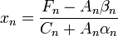
Другим способом объяснения существа метода прогонки, более близким к терминологии конечно-разностных методов и объясняющим происхождение его названия, является следующий: преобразуем уравнение (1) к эквивалентному ему уравнению
c наддиагональной матрицей
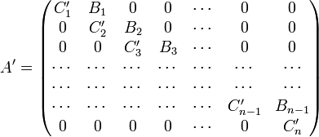.
Вычисления проводятся в два этапа. На первом этапе вычисляются компоненты матрицы и вектора , начиная с до
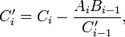
и
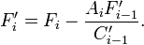
На втором этапе, для вычисляется решение:
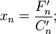

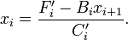
Такая схема вычисления объясняет также английский термин этого метода «shuttle».
Для применимости формул метода прогонки достаточно свойства диагонального преобладания у матрицы A.

Метод Якоби

Возьмём систему линейных уравнений:
, где 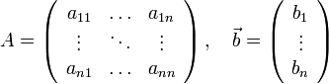
Или 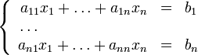

Описание метода
Для того, чтобы построить итеративную процедуру метода Якоби, необходимо провести предварительное преобразование системы уравнений к итерационному виду . Оно может быть осуществлено по одному из следующих правил:

где в принятых обозначениях D означает матрицу, у которой на главной диагонали стоят соответствующие элементы матрицы A, а все остальные нули; тогда как матрицы U и L содержат верхнюю и нижнюю треугольные части A, на главной диагонали которых нули, E — единичная матрица.
Тогда процедура нахождения решения имеет вид:
где k счётчик итерации.
В отличие от метода Гаусса-Зейделя мы не можем заменять на в процессе итерационной процедуры, т.к. эти значения понадобятся для остальных вычислений. Это наиболее значимое различие между методом Якоби и методом Гаусса-Зейделя решения СЛАУ. Таким образом на каждой итерации придётся хранить оба вектора приближений: старый и новый.

Условие сходимости
Приведем достаточное условие сходимости метода.
Теорема.
Пусть . Тогда при любом выборе начального приближения :
- метод сходится;
- скорость сходимости метода равна скорости сходимости геометрической прогрессии со знаменателем ;
- верна оценка погрешности: .

Условие остановки
Условие окончания итерационного процесса при достижении точности в упрощённой форме имеет вид:
(Существует более точное условие окончания итерационного процесса, которое более сложно и требует дополнительных вычислений)

Метод Зейделя

Возьмём систему: , где
Или 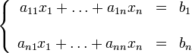
И покажем, как её можно решить с использованием метода Гаусса-Зейделя.

Метод
Чтобы пояснить суть метода, перепишем задачу в виде:
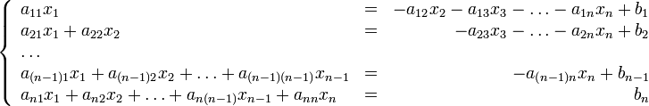
Здесь в j-м уравнении мы перенесли в правую часть все члены, содержащие x_{i} , для i > j. Эта запись может быть представлена:
где в принятых обозначениях D означает матрицу, у которой на главной диагонали стоят соответствующие элементы матрицы A, а все остальные нули; тогда как матрицы U и L содержат верхнюю и нижнюю треугольные части A, на главной диагонали которых нули.
Итерационный процесс в методе Гаусса-Зейделя строится по формуле после выбора соответствующего начального приближения .
Метод Гаусса-Зейделя можно рассматривать как модификацию метода Якоби. Основная идея модификации состоит в том, что новые значения используются здесь сразу же по мере получения, в то время как в методе Якоби они не используются до следующей итерации:
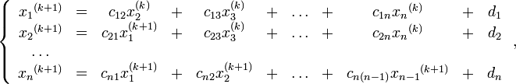
где 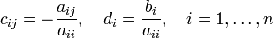
Таким образом i-тая компонента (k + 1)-го приближения вычисляется по формуле:
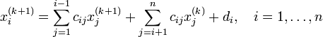

Условие сходимости
Приведём достаточное условие сходимости метода.
Теорема.
Пусть , где – матрица, обратная к . Тогда при любом выборе начального приближения :
- метод Гаусса-Зейделя сходится;
- скорость сходимости метода равна скорости сходимости геометрической прогрессии со знаменателем ;
- верна оценка погрешности: .

Условие окончания
Условие окончания итерационного процесса Зейделя при достижении точности в упрощённой форме имеет вид:
Более точное условие окончания итерационного процесса имеет вид
и требует больше вычислений. Хорошо подходит для разреженных матриц.

Підрахування констант:

3. Результати.
4. Код програми.

#include <iostream>
#include <math.h>

#define MaxN 100
#define eps 0.001

using namespace std;

/// our matrix
double A[MaxN][MaxN];

/// vector x - we must find it
double x[MaxN];

/// first answer
double x0[MaxN];

/// vector of free elements
double b[MaxN];

/// nevyazka
double nev[MaxN];

/// matrix range
int n = 0;

///have an answer
bool haveanswer = false;

///second - ???
double second = 0;

/// init matrix for first lab
void Init1()
{
for (int i = 0; i < n; i++)
{
for (int j = 0; j < n; j++)
{
A[i][j] = 0;
}

A[i][i] = 3;
if (i == 0)
{
A[0][0] = 1;
}
else
{
A[i][i-1] = 1;
}
if (i <= n-1)
{
A[i][i+1] = 2;
}

b[i] = i + 1;
}
haveanswer = false;
}

///help functions
double a(double x)
{
return 2+2/x;
}
double p(double x)
{
return 1/x;
}
/// init matrix for second lab
void Init2()
{
for (int i = 0; i < n; i++)
{
for (int j = 0; j < n; j++)
{
A[i][j] = 0;
}

A[i][i] = a(i+1);
if (i > 0)
{
A[i][i-1] = p(i);
}
if (i <= n-1)
{
A[i][i+1] = 1;
}

b[i] = i + 1;
}
haveanswer = false;
}

///print Ax=b;
/// if we don't know x than print xi else numbers
void print()
{
for (int i = 0; i < n; i++)
{
cout << "| ";
for (int j = 0; j < n; j++)
{
cout << A[i][j] << " ";
}
cout << (i==(int)(n/2)?"|x|":"| |") << (haveanswer?"":"x") << (haveanswer?x[i]:i) << (i==(int)(n/2)?"|=|":"| |") << b[i] << "|" << endl;
}
}

/// reset vector x
void ResetX()
{
for(int i = 0; i < n; i++)
{
x[i] = 0;
}
}

/// method Jacobi
void Jacobi()
{
cout << "Method Jacobi starts..." << endl;
double norm;

do {
for (int i = 0; i < n; i++) {
x0[i] =- b[i];
for (int g = 0; g < n; g++) {
if (i != g)
x0[i] += A[i][g] * x[g];
}
x0[i] /= -A[i][i];
}
norm = fabs(x[0] - x0[0]);
for (int h = 0; h < n; h++) {
if (fabs(x[h] - x0[h]) > norm)
norm = fabs(x[h] - x0[h]);
x[h] = x0[h];
}
} while (norm > eps);

haveanswer = true;
}

/// method Sweep
void Sweep()
{
cout << "Method Sweep starts..." << endl;
/// 3-diagonal to 2-diagonal
A[0][1] = A[0][1] / A[0][0];
b[0] = b[0] / A[0][0];
A[0][0] = 1;
for(int i = 1; i < n-1; i++)
{
A[i][i+1] = A[i][i+1] / (A[i][i] - A[i][i-1] * A[i-1][i]);
b[i] = (b[i] - A[i][i-1] * b[i-1])/(A[i][i] - A[i][i-1] * A[i-1][i]);
A[i][i-1] = 0;
A[i][i] = 1;
}
b[n-1] = (b[n-1] - A[n-1][n-2] * b[n-2])/(A[n-1][n-1] - A[n-1][n-2] * A[n-2][n-1]);
A[n-1][n-2] = 0;
A[n-1][n-1] = 1;

/// find answer:
x[n-1] = b[n-1];
for(int i = n-2; i >= 0; i--)
{
x[i] = b[i] - x[i+1] * A[i][i+1];
}
haveanswer = true;
}

///help function
bool converge(double *xk, double* xkp)
{
for (int i = 0; i < n; i++)
{
if (fabs(xk[i]-xkp[i]) >= eps)
return false;
}
return true;
}
/// method Zeidel
void Zeidel()
{
cout << "Method Zeidel starts..." << endl;
do
{
for(int i = 0; i < n; i++)
{
double var = 0;
for(int j = 0; j < n; j++)
if(j != i) var += (A[i][j]*x[j]);
x0[i] = x[i];
x[i]=(b[i] - var)/A[i][i];
}
}
while(!converge(x,x0));
haveanswer = true;
}

/// print nevyazka
void Print_Nevyazka()
{
cout << "Nevyazka:" << endl;
for(int i = 0; i < n; i++)
{
nev[i] = 0;
for(int j = 0; j < n; j++)
{
nev[i] += A[i][j] * x[i];
}
nev[i] = b[i] - nev[i];
cout << "| " << nev[i] << " |" << endl;
}
}

/// print don't remember what :(
void Print_Second()
{
cout << "Second:" << endl;
/// calculate it
/// print it
cout << second << end;
}

/// main function
int main()
{
cout << "Input n:" << endl;
cin >> n;
Init1();
print();
ResetX();
Jacobi();
print();
Init1();
Print_Nevyazka();
Print_Second();
ResetX();
Sweep();
print();
Init1();
Print_Nevyazka();
Print_Second();

cout<<"-----------------------------------------------------"<<endl;
Init2();
print();
ResetX();
Zeidel();
print();
Print_Nevyazka();
Print_Second();
Init2();
ResetX();
Sweep();
print();
Init2();
Print_Nevyazka();
Print_Second();

system("pause");
return 0;
}

5. Висновок.

Методи зійшлися, отже зроблені вірно. Похибка для таких методів апріорі відома: 0.001 – адже заздалегідь ми задаємо точність підрахунків.

